四川中衡检测技术有限公司
报告书信息网上公示内容填报表 ZLJL/43-01
报告书名称 | 眉山五湖建材股份有限公司现状评价
用人单位名称 | 眉山五湖建材股份有限公司 |  | 联系人 | 孙老师
用人单位地址 | 四川省眉山市彭山区观音街道椿巅村
技术服务项目组成员 | 毕戎、杨皓
现场调查人员 | 毕戎、杨皓 | 现场调查时间及照片 | 2021.04.15 | 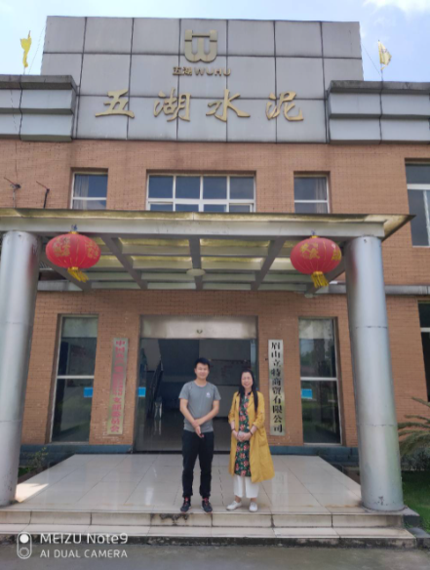
现场采样人员 | 叶晨文,曾强 | 现场采样时间及照片 | 2021.04.25-2021.04.27 | 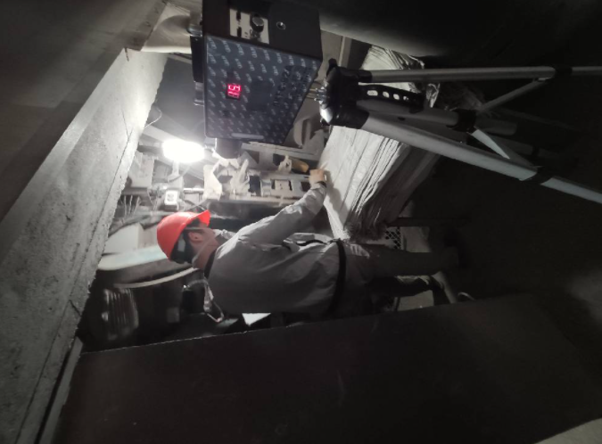
现场检测人员 | 何小凤、常红梅 | 现场检测时间及照片 | 2021.04.29-2021.05.07
用人单位陪同人员 | 孙老师

